新 书 推 荐
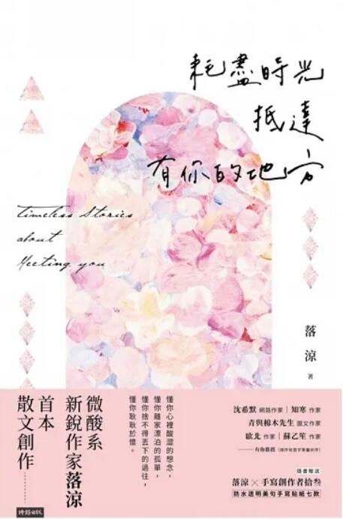
類 別: 文學小說
中文書名：《耗盡時光抵達有你的地方》
Hao Jin Shi Guang Di Da You Ni De Di Fang
作 者：落涼Luo Liang
出 版 社：時報出版
代理公司：ANA
出版日期：2022.10.25
頁 數：328頁（平裝＼單色印刷）
審讀資料：樣書＼部份樣章

內容簡介：

就算把勇氣耗盡，也要踏著漫長時光，
學著痊癒，學著愛，直到抵達有你的地方。
微酸系新銳作家落涼首本散文創作──
懂你心裡酸澀的想念，
懂你離家漂泊的孤單，
懂你捨不得丟下的過往，
懂你耿耿於懷。
★ 隨書贈送「落涼╳手寫創作者拾叁 防水透明美句手寫貼紙七款」
精選書中七段動人心弦的句子，以鋼筆美字製成貼紙，一張七款（總尺寸11*8公分）。
事隔經年，我變了，
歲月也將我刻成另外一種模樣。
但我知道那份愛沒有變，
始終存在我的心裡，不曾沾染一絲灰塵。
當愛被時光完整的保存，那便是永恆。
關於愛，是六段輾轉的旅程，也是痊癒的解藥。
有時流浪，有時花火燦爛，有時傷到深處，有時被愛。
輯一、沒有盡頭的流浪
安全感很容易用盡，像是日復一日使用的洗髮精，需要在匱乏的時候補充。
也許熟悉的環境太遠，
當時我的心感覺沒有落地處，似飄在天上的氣球，漫無目地的被吹。
距離讓自己不得不認清，原來此刻只有自己。
輯二、相遇的花火
明明一開始我喜歡你，不是為了你的喜歡。
但為何喜歡你的時候，卻仍渴望你的喜歡？
但相信我，我所做的一切，不是為了你的喜歡，
或許只是想要不管如何，你都會與我有一點共通性。
那麼後來你遠走他方，你選擇去愛誰，都沒有關係了。
當不遺餘力喜歡你的時候，我已經完成遇見你時我的使命了。
輯三、傷害也是愛的一環
我才發現，人有時候很奇怪，有些話我們總是閉口不言，卻以為他人能夠看懂自己的想法。
而明明在乎一個人卻將他推遠，明明期待著什麼卻從不追求。
只有在失去的那刻，才意識到原來彼此已經那麼遠了。
因為太倔強了，所以才這麼輕易地失去，
為了瀟灑地展顯自己其實不寂寞，而讓自己變得更寂寞。
沒有辦法將心裡真實的話說出口，或許也是一種悲哀。
輯四、被愛的魔法
或許我們根本沒有辦法完全知曉自己所有的渴望。
即便如此，每個人的心中仍是會有最想守護、最不願意失去的事物。
我沒有辦法預測未來，告訴你未來的模樣。
但你在的時候，陽光那麼燦爛，讓我相信此生的相遇，都是最美好的注定。
謝謝是你找到了我。
輯五、一生的告別
緣分如果是時間安排的禮物，擦肩最後是彼此不得不默認的決定。
我想我已經從你身上得到太多，只願你也能去成為另一個人的禮物。
在道路分歧之前，我們曾經也是彼此的力量⸺
是啊，緣分從來都沒有白白浪費，只是我們要去的地方不再相同。
輯六、成為自己的家
只是我們總是會需要容納，除了自己以及曾經珍重的事物，
我們總是會被新的人生與事物填滿；
如果有一天，你的海不能再讓我泅泳了，我也會找到新的大海。
那麼如果，下次傷心的時候，我們再一起去海吧。
如果沒有你了，我也會想辦法。
最重要的是，我留在自己身邊了。

作者簡介:
落涼
出生在冬季。
喜歡雨過天晴後的天空，
喜歡星星在平凡的夜裡閃爍。
總在平穩與流浪之間徘徊，
渴望在現實世界裡，
浪漫且真實地生活著。
相信歲月匆忙，但愛就是永恆。
希望在找到世界前，先能找到自己。

目錄:
輯一、沒有盡頭的流浪
在另外一個城市學著長大
夜晚的飛翔
一個人的天空
屋頂上的星星
散落的孤單時光
失去都只是暫時而已
如果你也能真正接納自己就好了
做自己的選擇
雪天使
你是特別的女孩
帶走無法重來的美麗
輯二、相遇的花火
不是為了你的喜歡
倏忽永恆
愛開始的時候
相愛的機率
恰如其時的相遇
妳治好了我的失眠
你不再出現以後
一封給你的情書
都會是我的一部分
輯三、傷害也是愛的一環
一輩子
日出之前
永遠的黑洞
回憶有傷
遊樂園
真實
你不要看見我
愛不是為了獲得
贗品
閉口不言
如果傷害也是你的愛
輪迴
不要你
心疼無用
耗盡
輯四、被愛的魔法
學著柔軟地愛人
What is Love for you?
不變的地方
坦誠相見
軟弱而生
親暱的妳呀
也許愛真的能治癒一切，即便你還不敢相信
最好的愛
我們平凡愛
輯五、一生的告別
夏天是離別的戀曲
我總是決定先離開
緣分是時間安排的禮物
來不及吃的早餐
夢的隱喻
Friends
離別
放下
不愛一個人以後
最後一次了，我親愛的泥淖
告別的擁抱
愛的初始與破碎
輯六、成為自己的家
Home is inside you
不能忘記的理由
雨後
巴黎的重生Reborn in France
我不想等待快樂了
我見過你的海洋
縫補自己的傷
傷心不代表一直腐爛
愛摧毀我們的時候也在拯救我們

版權聯絡人：
Dony Hsu ( 许伯全)
Email： service@nurnberg.com.tw∣2366175957＠qq.com

